МИНИСТЕРСТВО ОБРАЗОВАНИЯ РЕСПУБЛИКИ БЕЛАРУСЬ
БЕЛОРУССКИЙ ГОСУДАРСТВЕННЫЙ УНИВЕРСИТЕТ
ФАКУЛЬТЕТ РАДИОФИЗИКИ И КОМПЬЮТЕРНЫХ ТЕХНОЛОГИЙ
Кафедра интеллектуальных систем

Создание UML-диаграмм для графического описания ИС.
Проектирование модели данных

работу выполнил:
студент 3 курса, 5 группы
Борисевич Денис

Минск, 2025

1. МОДЕЛИРОВАНИЕ СИСТЕМЫ (UML)
В данном разделе представлены поведенческие и структурные диаграммы, описывающие архитектуру и логику работы системы SecureTag.

1.1. Диаграмма сценариев использования (Use Case Diagram)
Диаграмма описывает взаимодействие основных действующих лиц (акторов) с функциональными модулями системы.
Акторы:
- Владелец: Человек, купивший трекер.
- Нашедший: Человек, нашедший утерянный трекер (сканирует QR/NFC).
Ключевые сценарии:
- Сопряжение: Привязка устройства к аккаунту с записью хеша отпечатка.
- Поиск устройства: Запрос геолокации.
- Режим пропажи: Блокировка устройства и объявление в розыск.
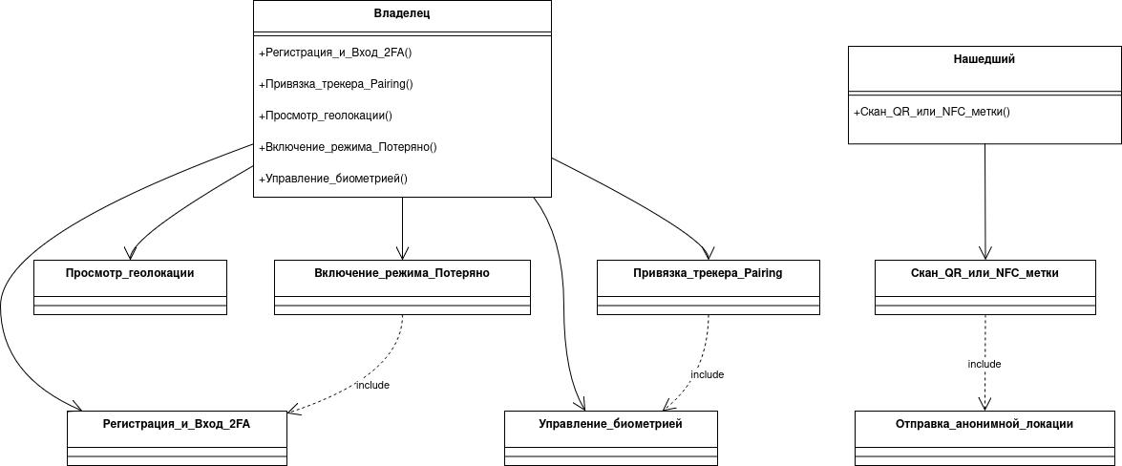

1.2. Диаграмма компонентов (Component Diagram)
Диаграмма демонстрирует физическую и логическую структуру системы, разбитую на модули.
Ключевые компоненты:
- Mobile App: Интерфейс пользователя.
- SecureTag Device: Аппаратный трекер.
- Backend: Облачная инфраструктура.
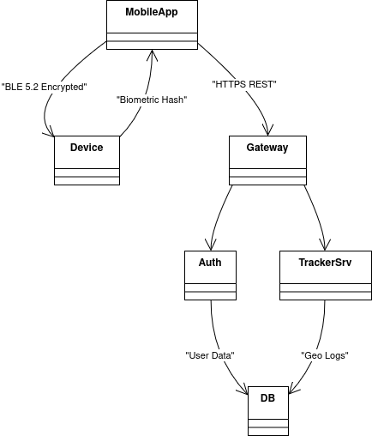

1.3. Диаграмма активностей (Activity Diagram)
Бизнес-процесс: «Активация режима пропажи (Lost Mode)».
Описание: Пользователь инициирует режим пропажи в приложении. Система требует подтверждения. Устройство блокируется на аппаратном уровне (если оно на связи) или встает в очередь на блокировку.
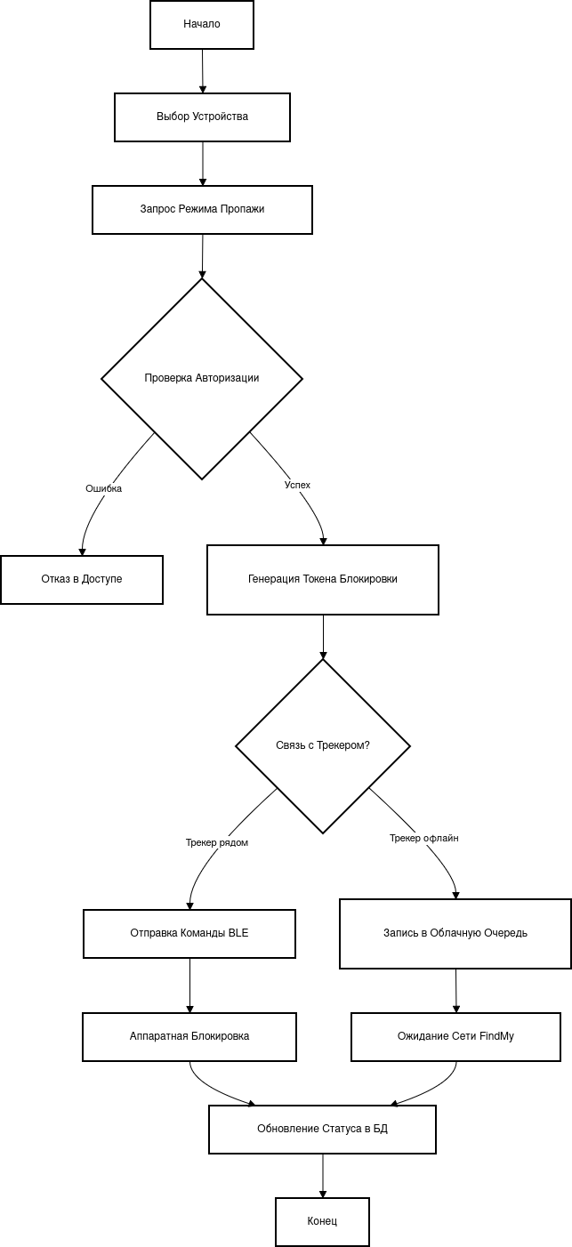

1.4. Диаграмма последовательностей (Sequence Diagram)
Сценарий: «Первичное сопряжение трекера с биометрией».
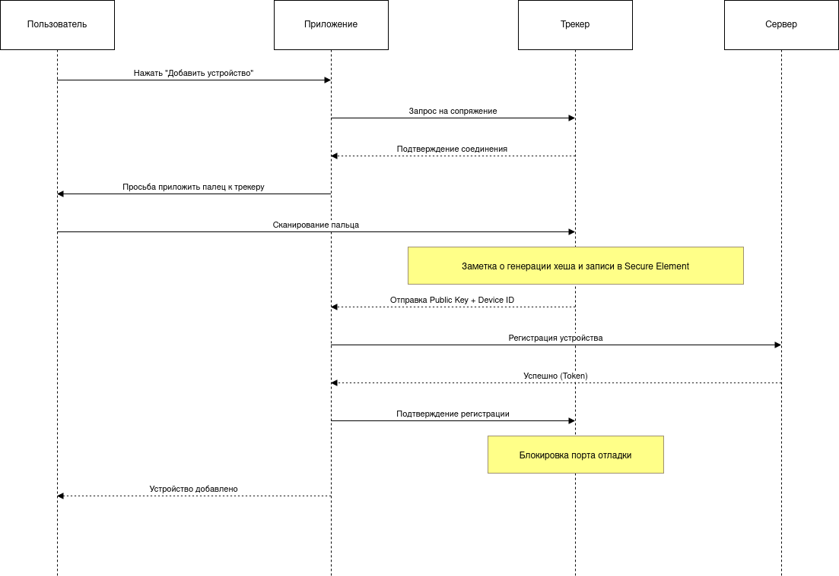

2. ПРОЕКТИРОВАНИЕ МОДЕЛИ ДАННЫХ
Для организации данных выбрана гибридная модель:
- Реляционная модель (PostgreSQL) для хранения пользователей, связей устройств и настроек.
- Временные ряды (Time-series) или партиционированные таблицы для хранения истории геолокаций (так как данных много).

2.1. Концептуальная модель данных (ER-диаграмма)
Описывает сущности верхнего уровня и связи между ними без детализации атрибутов.
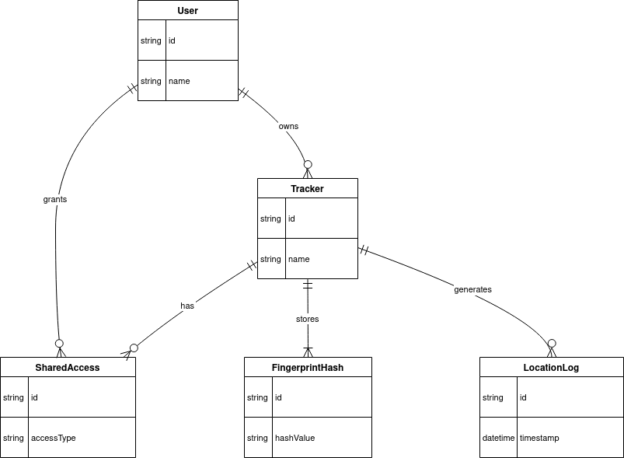

2.2. Логическая модель данных (Детализированная ER)
Описывает структуру таблиц, типы данных, первичные и внешние ключи.
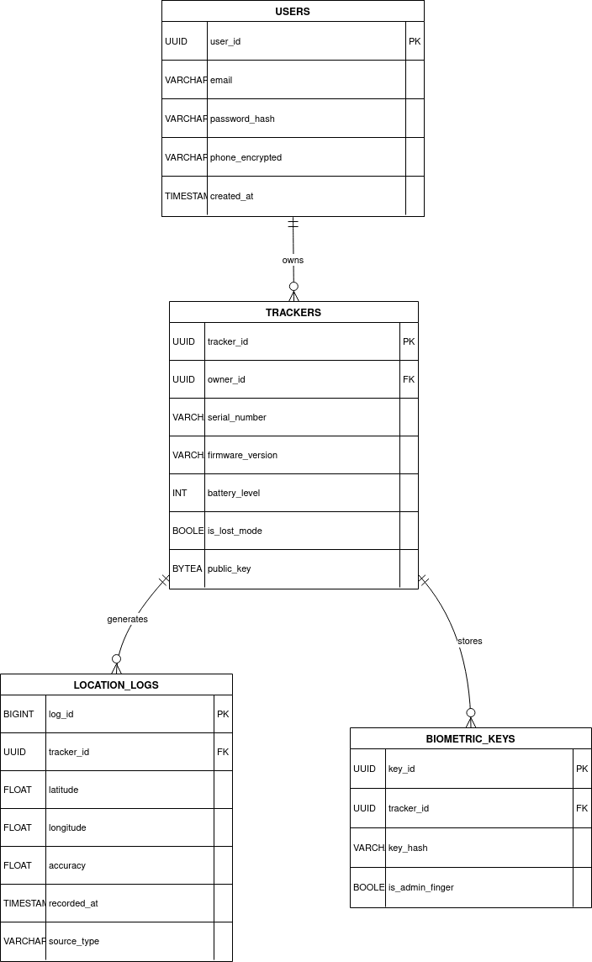

2.3. Обоснование выбора модели хранения
На основе разработанных нотаций делаются следующие выводы:
- Тип СУБД: Для реализации проекта рекомендуется использовать PostgreSQL.
  - Причина: Поддержка JSONB для гибких настроек трекера и мощный движок PostGIS для работы с гео-данными (таблица LOCATION_LOGS).
- Хранение биометрии: Таблица BIOMETRIC_KEYS на сервере хранит только публичные части ключей или идентификаторы хешей. Сами биометрические данные (сырые сканы) никогда не передаются на сервер и не хранятся в БД, оставаясь в памяти микроконтроллера SecureTag (согласно требованиям безопасности).
- Масштабируемость: Таблица LOCATION_LOGS является самой быстрорастущей. Для неё необходимо применять партиционирование по дате (например, создание новой партиции каждый месяц), чтобы ускорить запросы на чтение истории.

